ANNE-BABA TUTUMLARI

Ailede; anne babanın çocukla nasıl iletişim kurduğu, istendik davranışları nasıl kazandırdığı, çocuğun aile içinde bir birey olarak kabul edilip edilmediği, sevginin nasıl ifade edildiği, eğitimde kullandığı disiplin yöntemleri anne baba tutumunun nasıl olduğunu belirler.

1.Aşırı Koruyucu Ve Kaygılı Anne-Baba Tutumu

2.Aşırı Baskıcı Ve Otoriter Anne-Baba Tutumu

3.Aşırı Hoşgörülü Anne-Baba Tutumu

4.Mükemmeliyetçi Anne-Baba Tutumu

5. İlgisiz Ve Kayıtsız Tutum

6. Tutarsız Anne-Baba Tutumu

7.Demokratik Anne-Baba Tutumu

DİSİPLİN; düşünce ürünüdür.
Disiplin, korkutma, utandırma, gururunu kırma gibi kavramlarla iç içe olmamalıdır. Disiplinin iki temel amacı vardır.
1. çocuğa anlaşılır, kesin ve sınırları olan, güvenli bir ortam sunmaktır.
2. çocuğun kendi kendini yönetme yeteneği yani özdenetim kazanmasıdır.
Disiplin İçin Önemli İlkeler
-Anne baba davranışlarıyla çocuğa örnek olduğunu unutmamalıdır.
-Anne babanın sözbirliği ve işbirliği yapması disiplin için gereklidir.
-Tutarlılık disiplin için en önemli ilkelerden biridir.
Çocuklarımızla Daha Sağlıklı İletişim
Kurabilmenin Anahtarları
-‘Sen kötüsün’ demekle ‘davranışın kötü’ demek arasındaki farkı anlayın.
-Onunla değişik konularda sohbet etme ortamı oluşturun.
-Aşırı eleştirici ve yargılayıcı olmaktan çekinin. Çocuklarımızın da hata yapmaya ihtiyacı vardır.
-Hatayı görmezden gelmenin veya affetmenin hatayı çoğaltmayacağını bilin. Hiç kimse kusursuz değildir.
-Başkalarının yanında onu kesinlikle küçük düşürmeyin.
-Onu başkaları ile kıyaslamayın.
-Kabiliyetlerini fark edin ve teşvik edin.

-O konuşurken onun yüzüne bakın ve ciddiye aldığınızı hissettirin. ‘Duyuran ebeveyn’ değil ‘duyan ebeveyn’ olmaya çalışın.
-Ona sık sık sevdiğinizi söyleyin.
1. AŞIRI KORUYUCU ANNE-BABA TUTUMU
Anne babanın aşırı derecede koruyucu tutumu, çocuğu gereğinden fazla kontrol etmesi ve koruması anlamına gelir.
Araştırmalar, annelerin babalara göre daha koruyucu davrandığını ortaya koymaktadır.
Bu tutumla yetişen çocuklar; Aşırı koruyucu olan bu aileler, çocuğun yapması gereken her şeyi onun için yaparlar. Kendi başına karar vermekten aciz, bağımlı bir kişilik yapısı geliştirmelerine neden olabilirler.
-Bu tutumla yetişen çocukların bazıları utangaç ve çekingen bir kişilik geliştirir. Bazıları ise inatçı, aşırı otoriter, etrafındaki kişilerin haklarını, isteklerini dikkate almayan, onları kullanan, sorumsuz, şımarık bir kişilik geliştirebilir.

2. AŞIRI BASKICI VE OTORİTER ANNE-BABA TUTUMU
Ailede katı bir disiplin anlayışı ve baskıcı bir tutum vardır. Çocuktan ailenin kuralarına koşulsuz uyulması beklenir. Aile içinde korku hakimdir ve çocuk korku ile büyür. Çocuktan yaşının üzerinde bir olgunluk beklenir ve ona özgürlük tanınmaz.

Bu tutumla yetişen çocuklar; Çocuk içine kapanık, sıkılgan olabileceği gibi aşırı saldırgan ve zorba da olabilir.
-Sürekli eleştirildiği için benlik saygısı geliştiremedikleri görülür.
-Çocuk alacağı ağır cezalardan kaçmak için yalan söyleyebilir.
-İnsanlar tarafından kolay kandırılır, yanlış hareketler yapmaya eğilimlidir.
-Aşırı hassas, kırılgan ve hastalıklı bir kişilik görülebilir. Aşağılık duygusuna kapılabilir.
3. AŞIRI HOŞGÖRÜLÜ ANNE-BABA TUTUMU
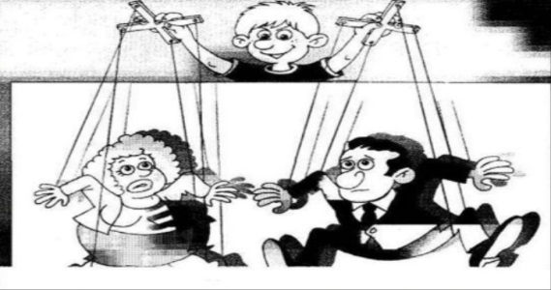
Bu tutumu gösteren ailelerde çocuğa aşırı düşkünlük ve hoşgörü vardır. Aile çocuk ilişkisinde sınırlar ve kurallar belli değildir. Çocuk evde patrondur ve her istediği, istediği anda yapılır.
Bu tutumla yetişen çocuklar; Bencil, doyumsuz, kırılgan, her dediğinin anında olmasını isteyen, sabırsız bireyler olabilirler.
-Kuralsızlığa alışan çocuk, sosyal ortamlarda(okul gibi) kurallarla karşılaştığında uyum sağlamakta zorlanırlar.
-Başkalarının haklarına saygı duymaz.

4. MÜKEMMELİYETÇİ ANNE-BABA TUTUMU
Bu tutumu benimseyen anne babalar çocuklarını akademik, sosyal, sanatsal, sportif her alanda kusursuz olmasını beklerler. Aile beklentilerini karşılaması için çocuk yoğun bir eğitim sürecine tabi tutar. Çocuktan beklentiler yaşının ve kapasitesinin üzerindedir.
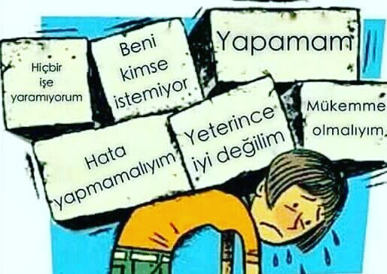
Bu tutumla yetişen çocuklar; Kendi doğal içgüdüleri ve kurallar arasına sıkışıp kalmıştır.
-Sürekli bir iç çatışma içindedir.
-Her işte üstün olmak ister ve bunu başaramadığı noktada hayal kırıklığına uğrar.
-Çalışmayı tamamen bırakabilir ve aşağılık duygusu gelişir.
5. İLGİSİZ VE KAYITSIZ TUTUM
Anne-baba çocuğu yalnız bırakma görmezden gelme şeklinde çocuğu yalnız bırakır. Duygusal istismara yol açan böyle bir ortamda ana-baba-çocuk üçgeni arasında iletişim kopukluğu gözlenir. Ruhsal durum ve okul başarısıyla ilgilenilmez. “Saldım çayıra Mevlam kayıra” anlayışı hakimdir.
Bu tutumla yetişen çocuklar; Çocuk, arkadaşlarına ve yakın çevresindeki eşyalara zarar verebilir.
-Okula ve derslere karşı ilgisizlik gösterir.
-Zamanı iyi değerlendiremez.
-Yanlış arkadaşlıklar kurmaya daha yatkındır.
-İçki, sigara gibi zararlı alışkanlıklara başlama eğilimi yüksektir.
6. TUTARSIZ ANNE-BABA TUTUMU
Anne babanın tutumu belirli değildir. Yukarıda belirtilen tutumların hepsini de zaman zaman uygular.
Anne ve babanın tutumları arasında da farklılıklar vardır.
Bu tutumla yetişen çocuklar; Ne zaman ve nerede ne yapacağını bilemez.
-Çocuk anne veya babanın tepkisini tahmin edemez ve bu nedenle kendini güvende hissetmez.
-Çocuk çevresindeki insanlara güvenmeyen, her şeyden şüphelenen, kararsız bir kişilik yapısı geliştirebilirler.

7. DEMOKRATİK ANNE-BABA TUTUMU
Anne ve baba çocuğa Koşulsuz Kabul gösterir, çocuğa sevgi ile yaklaşır ve çocukla ilgilenir. Aile çocuğa

rehberlik yapar. Ancak karar çocuğa aittir. Anne baba çocuk için iyi bir modeldir.
Bu tutumla yetişen çocuklar; Sosyalleşmiş, işbirliğine hazır, arkadaş canlısı, duygusal ve sosyal açıdan dengeli bir bireydir.
-Çocuk nerede ne yapması gerektiğini bilir.
-Saygılı, sorumluluklarını bilen ve çevresi ile olumlu ilişkiler kurabilen bireylerdir.
ÇOCUK NE YAŞIYORSA ONU ÖĞRENİR

Eğer bir çocuk sürekli eleştirilmişse, kınama ve ayıplanmayı öğrenir.

Eğer bir çocuk kin ortamında büyümüşse, kavga etmeyi öğrenir.

Eğer bir çocuk alay edilip aşağılanmışsa, sıkılıp utanmayı öğrenir.

Eğer bir çocuk sürekli utanç duygusuyla eğitilmişse, kendini suçlamayı öğrenir.

Eğer bir çocuk hoşgörü ile yetiştirilmişse, sabırlı olmayı öğrenir.

Eğer bir desteklenip yüreklendirilmişse, kendine güven duymayı öğrenir.

Eğer bir çocuk övülmüş ve beğenilmişse, takdir etmeyi öğrenir.

Eğer bir çocuk hakkına saygı gösterilerek büyütülmüşse adil olmayı öğrenir.

Eğer bir çocuk bir güven ortamı içinde yetişmişse, inançlı olmayı öğrenir.

Eğer bir çocuk kabul ve onay görmüşse, kendini sevmeyi öğrenir.

Eğer bir çocuk aile içinde dostluk ve arkadaşlık görmüşse, bu dünyada mutlu olmayı öğrenir.

NOLTE, 1975
EVLAT İSTEDİĞİNİZ GİBİ DEĞİL YETİŞTİRDİĞİNİZ GİBİ OLUR…
REHBERLİK SERVİSİ

